安徽省骨干教师及班主任高级研修项目（2012）

工作简报

第7期（总第11期）

淮北师范大学继续教育学院编 2012年9月20日

★学员风采展示
高中信息技术高级研修班教师风采展示活动圆满结束

为了提升高中信息技术学科“教学能手”高级研修班全体学员新课程教学理念，加强学员之间的相互交流与学习，充分展示学员的教学艺术与魅力，9月20日上午，在文北210教室举行了学员风采展示——说课与评价活动。该活动以比赛的形式进行。
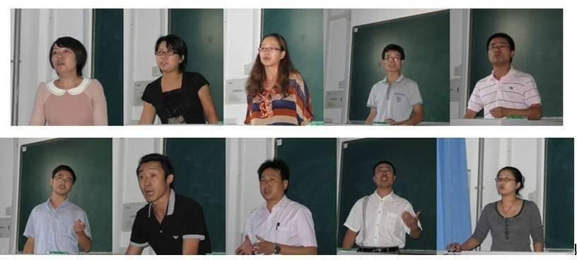
计算机科学与技术学院副院长宋万干教授、教学班主任张震老师及该班推荐的部分学员担任评委，张震老师主持。活动现场秩序井然，精彩纷呈。参赛的16名选手由各小组选拔推荐产生。选手们的说课思路清晰、独具匠心、设计精美、语言精炼、仪态大方，针对教材分析、学情分析、教学方法的使用、教学资源的利用以及教学过程的设计展示得清晰、简练、准确，赢得了全场学员的阵阵掌声。最后，各位评委老师结合专业特点对选手的表现进行综合点评与指导，并对说课的要求和在实际的说课大赛中需要注意的问题进行了认真讲解。
通过激烈的角逐，陈慧林、陈林芝、潘东兰获得一等奖，孙禄伟、葛兵、姚怀东、钟红霞、方元安、孙海燕获得二等奖，王欣、秦庆元、宫守才、陶孝明、齐剑、王宇、张来安获得三等奖。

★简讯
1、9月19日，淮北实验高中周卫国老师以“课堂教学的有效性”为主题为省培班学员作精彩讲座。周老师长期工作在教育一线，具有丰富的教学经验。他在讲座过程中，从“中美预言”，“pisa测试”，“网友PK北大校长”三个话题展开讨论，重点讲授了教学的含义、有效课堂教学的本质、有效教学的三条规律，并与学员共同探讨主题“如何实现有效教学”。学员们纷纷表示，在对如何打造高效课堂，如何进行有效教学评价等父母有了较全面的认识。
2、9月19日下午，计算机科学与技术学院网络与信息安全系主任赵兵老师为省培学员作《网络管理与维护》专题讲座。讲座主要内容包括网络体系结构和网络协议基础、网络设备、交换机的配置、路由器的配置和网络管理中主要工具的使用等五个方面。赵老师的讲座为一线教师指引了一条网络管理与维护之路，使得他们在今后的工作中能更快捷地、更高效地解决网络故障，提升网络性能。

报：省教育厅师资处、省中小学教师继续教育中心、校领导
抄：项目承办学院、相关职能部门、校办公室
本期编审：崔凤梅

